Az **INGYENES TÁJÉKOZTATÓ ELŐADÁSOK** célja az 50 év felettiek szellemi, lelki és fizikai aktivitásának növelése, a komplex szemléletű egészségmegőrzés.

**OKTÓBER 17. CSÜTÖRTÖK**

HELYSZÍN: **Szentmihályi Kulturális Központ** (1161 Bp., János utca 141-153.)

**10:00** Dr. Jászberényi József: **IDŐSKORI ÉLETÜNK 4 SZINTJE**

**11:00** Dr. Kerülő Judit: **MITŐL ÉRZEM MAGAM FIATALNAK VAGY ÖREGNEK?**

**NOVEMBER 7. CSÜTÖRTÖK**

HELYSZÍN: **Corvin Művelődési Ház** - **Erzsébetligeti Színház** (1165 Bp., Hunyadvár utca 43/c.)

**10:00** Kovács György: **ÁTVERÉSEK IDŐSKORBAN**

**11:00** Dr. Balla Györgyi: **SZELLEMI SZINTENTARTÁS IDŐSEBB KORBAN**

**NOVEMBER 21. CSÜTÖRTÖK**

HELYSZÍN: **Corvin Művelődési Ház** - **Erzsébetligeti Színház** (1165 Bp., Hunyadvár utca 43/c.)

**10:00** Dr. Jászberényi József: **A MEGFELELŐ ALVÁS IDŐSKORBAN 11:00** Dr. Báthory Orsolya: **ÉTKEZÉSTÖRTÉNET** - **UTAK, TÉVUTAK**

A PROGRAMOKON - ELŐZETES REGISZTRÁCIÓT KÖVETŐEN - INGYENES A RÉSZVÉTEL.

**REGISZTRÁCIÓ:** [**WWW.KULTURLIGET.HU**](http://WWW.KULTURLIGET.HU/)

... ,._ Területi

Szociális

(Í!j,W@i) Szolgálat

Figyelmükbe ajánljuk a **Civilút Youtube-csatornáját** is, amelyen számos oktatóvideó található

a szenior korosztály számára!

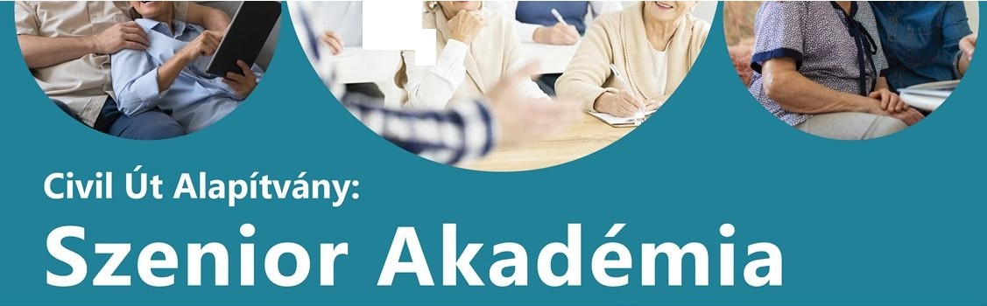

**CIVILÚT**

••

•••• •

• •••• •

*1*

\



Corvin Múvelddésl Ház

**ERZSÉBfil'LIGfillSZÍNHÁZ**

1165 Budapest, Hunyadvár utca 43/c 401-3060 • [www.kulturliget.hu](http://www.kulturliget.hu/) • [info@kulturliget.hu](mailto:info@kulturliget.hu) facebook.com/kulturliget • instagram/erzsebetligetiszinhaz



M!n ilfll K lfl'livc-16.tt;Si K01:mth•tl6dl,JI httfunfny Min41t$0fj